Тест бр.2 за 8. Разред
Име и презиме ученика ________________________________________________ одељење_______
- Заокружи тачан одговор. Неизоловани проводници се користе за:
а) Електричне инсталације в) Прикључак електричних пријемника
б) Ваздушну електричну мрежу г) Електрична постројења
- Према функцији коју обављају прекидачи делимо их на:
___________________, ______________________, _____________________, _____________________, ________________________.
- Ако је снага пријемника __________, кружна плоча електричног бројила се __________ окреће, тако да бројчаник показује већу потрошњу.
- Који су основни елементи струјног кола?
____________________________________________________________________________________
____________________________________________________________________________________
- Заокружи која шема представља електрично коло сијалице са једнополним прекидачем?
а) 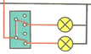 б) 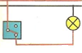 в) 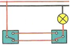 г) 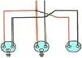 д) 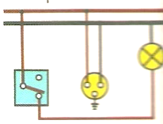
- Прикључак електричне кућне инсталације за разводну електричну мрежу може бити __________________ и _________________ у зависности од врсте нисконапонске мреже.
- Заокружи тачан одговор. У случају додира са апаратом када дође до оштећења изолације и појаве напона на маси, уземљење неће омогућити да:
а) одводни проводник заједно са уземљењем има мањи отпор од нашег тела
б) дође до прекида напона струје
в) пријемник буде под напоном
- Повежи симболе са одговарајућим значењем.
- спој проводника
- укрштање проводника
- двожилни проводник
- осигурач
- Опиши структуру топљивих осигурача?
_________________________________________________________________________________
_________________________________________________________________________________
_________________________________________________________________________________
- Чему служи изолација проводника, и који се материјали користе за изолацију?
_________________________________________________________________________________
_________________________________________________________________________________
_________________________________________________________________________________

Укуно бодова: _______________ Оцена: _________

